**ARQUITECTURA DE DISEÑO PARA STOCKET**

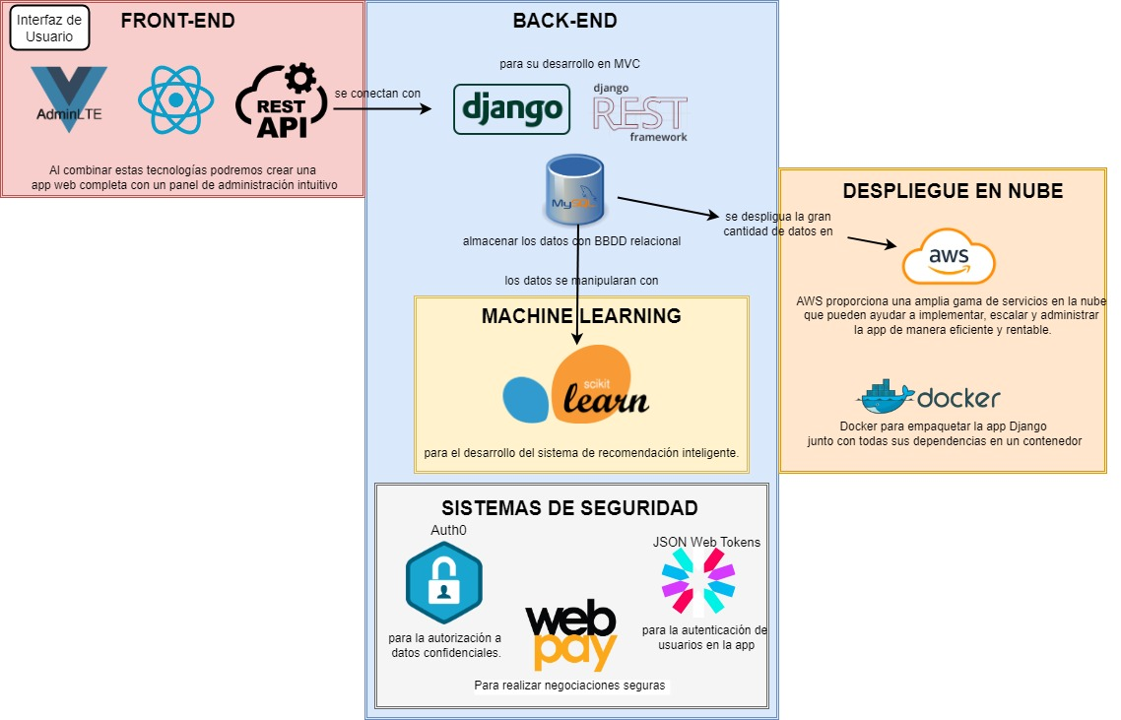

**PLANTEAMIENTO DEL SISTEMA**

Nuestro sistema se desarrollará en Django, aprovechando su patrón de diseño Modelo-Vista-Controlador (MVC) para una mejor organización. Para el frontend, emplearemos Admin LTE como plantilla base, mientras que para las interacciones, integraremos React.js junto con una API REST.

**Base de Datos y Machine Learning:**

En el backend, optaremos por bases de datos relacionales, específicamente MySQL, para almacenar diversos datos como productos, clientes, proveedores, y estados financieros. Además, implementaremos funciones de machine learning utilizando Scikit-learn para predecir tendencias de ventas y ofrecer recomendaciones personalizadas, mejorando así la experiencia del usuario en la plataforma.

**Seguridad:**

La seguridad del sistema será prioridad. Para la autorización, integraremos Auth0, permitiendo a los usuarios autorizar de manera segura el acceso de la aplicación a sus datos en otras plataformas o servicios. Para la autenticación de usuarios dentro de la aplicación Django, emplearemos JWT. Con esto, al iniciar sesión, se generará un JWT que contendrá información del usuario, como su ID o rol, proporcionando una capa adicional de seguridad.

**Gestión de Pagos:**

Para las transacciones de compra y venta entre almaceneros y proveedores, utilizaremos Webpay. Esta plataforma se selecciona por su amplia aceptación, seguridad, facilidad de integración, soporte al cliente y confiabilidad. Esto permitirá ofrecer a nuestros clientes una experiencia de pago fluida y segura.

**Despliegue en la Nube:**

Para el despliegue eficiente y escalable, aprovecharemos Docker para empaquetar la aplicación Django y todas sus dependencias en contenedores, proporcionando así un entorno aislado para su ejecución. Además, haremos uso de los servicios de AWS, que ofrecen una amplia gama de herramientas para implementar, escalar y administrar nuestra aplicación de manera eficiente y rentable.

**Almacenamiento de Datos:**

Dado el volumen de datos que manejaremos, es fundamental contar con un sistema de almacenamiento robusto. Utilizaremos tecnologías como ASW y Docker que nos permitan almacenar de manera eficiente grandes cantidades de información en nube, incluyendo productos, clientes, proveedores y estados financieros, garantizando la integridad y disponibilidad de los datos en todo momento.